Дайджест Министерства энергетики Московской области
за период с 22-26 августа 2016

Корректировка программы газификации Подмосковья позволит создать условия для газификации порядка 3,2 тысяч потребителей

В программу газификации Московской области до 2025 года дополнительно включен 21 объект. Корректировка программы позволит создать условия для газификации еще порядка 3,2 тысяч потребителей Московской области.
В ходе проведенного анализа населенных пунктов Московской области, в том числе с учетом многочисленных обращений граждан, были выявлены негазифицированные населенные пункты с численностью постоянно зарегистрированных жителей менее 200 человек. На основании данного анализа было предложено включить в программу газификации еще 21 объект, а именно:
- «Газопровод высокого давления к негазифицированной части с. Покровское сельского поселения Волковское с последующей газификацией» Рузский муниципальный район;
- «Газификация негазифицированной части д. Пешково сельского поселения Стремиловское» Чеховский муниципальный район;
- «Газификация негазифицированной части д. Старая Руза сельского поселения Старорузское» Рузский муниципальный район;
- «Газификация негазифицированной части с. Шарапово сельского поселения Стремиловское» Чеховский муниципальный район;
- «Газификация д. Мамоново и д. Астренево сельского поселения Ошейкинское» Раменский муниципальный район;
- «Газификация улиц в д. Топканово (улицы Клубная, Дачная, Школьная, Заречная, Магистральная)» городской округ Кашира;
- «Газопровод высокого давления к д. Мишинка сельского поселения Дороховское с последующей газификацией» Рузский муниципальный район;
- «Газопровод высокого давления к с. Малахово сельского поселения Заболотьевское с последующей газификацией» Раменский муниципальный район;
- «Газификация д. Жилино городского поселения Андреевка» Солнечногорский муниципальный район;
- «Газификация д. Сенино и д. Нащёкино сельского поселения Стремиловское» Чеховский муниципальный район;
- «Газопровод высокого давления к д. Нащёкино сельского поселения Ганусовское с последующей газификацией» Раменский муниципальный район;
- «Газификация д. Тяжино сельского поселения Софьинское» Раменский муниципальный район;
- «Газификация д. Терново-1 и д. Горки» городской округ Кашира;
- «Газопровод высокого давления к д. Воловое сельского поселения Ганусовское с последующей газификацией» Раменский муниципальный район;
- «Газопровод высокого давления к д. Пречистое сельского поселения Новопетровское с последующей газификацией» Истринский муниципальный район;
- «Газификация р. п. Решетниково городского поселения Решетниково (II очередь объекта)» Клинский муниципальный район;
- «Газопровод высокого давления к д. Мошницы сельского поселения Смирновское с последующей газификацией» Солнечногорский муниципальный район;
- «Газопровод высокого давления к д. Захариха сельского поселения Заболотьевское с последующей газификацией» Раменский муниципальный район;
- «Газопровод высокого давления к д. Дядькино сельского поселения Ямкинское с последующей газификацией» Ногинский муниципальный район;
- «Газопровод высокого давления к д. Головково сельского поселения Смирновское с последующей газификацией» Солнечногорский муниципальный район;
- «Газопровод высокого давления к д. Жирошкино сельского поселения Ганусовское с последующей газификацией» Раменский муниципальный район.
«Надо сказать, что в бюджетах таких муниципальных образований отсутствует возможность финансирования мероприятий по газификации. В этой связи, порядок газификации по новым объектам сформирован исходя из финансовой составляющей на год с учетом наименьшей стоимости газификации на 1 человека, проживающего в населенном пункте. Например, при стоимости газификации на 1 человека от 50 до 230 тыс. рублей будет проведена газификация населенных с 2018 по 2020 годы. А с 2021 года «Мособлгаз» приступит к развитию газовых сетей в более финансово затратных населенных пунктах», – прокомментировал министр энергетики Московской области Леонид Неганов.

Утвержден перечень индустриальных парков Подмосковья, которые будут газифицированы в 2016 году

Окончательно сформирован перечень индустриальных парков и инвестиционных площадок, которые будут газифицированы в 2016 году. В перечень вошли индустриальные парки «Есипово» в Солнечногорском районе, «Коледино» в Подольском районе, «Парфентьево» и «ЦЕНТР» в Коломенском районе. На реализацию данной цели предусмотрено финансирование в размере 150,7 млн рублей.
Поручение по газификации индустриальных парков дал губернатор Московской области Андрей Воробьев. Напомним, что согласно программе газификации Подмосковья до 2025 года планируется создать условия для газоснабжения 17 индустриальных парков.
Как отметил министр энергетики Московской области Леонид Неганов, обеспечение газо- и электроснабжения земельных участков для реализации инвестиционных проектов в Подмосковье способствует привлечению инвесторов в регион, развитию производств, созданию новых рабочих мест, что положительно сказывается на экономике области.

Электросетевой комплекс Подмосковья завершает подготовку к предстоящей зиме

Крупнейшие электросетевые компании Подмосковья завершают подготовку к предстоящему осенне-зимнему периоду 2016-2017 годов. С целью надежной и бесперебойной работы энергооборудования в условиях зимы энергетики провели целый комплекс мероприятий.
В частности, энергетики отремонтировали свыше 2 тыс. км воздушных и кабельных линий электропередачи различного класса напряжения, 42 силовых трансформатора и 815 трансформаторных подстанций, капитально отремонтировали 53 подстанции. От деревьев и кустарников, расположенных в охранных зонах воздушных линий электропередачи, расчищено порядка 1,9 тыс. гектар.
Также большое внимание в электросетевых компаниях уделяется формированию аварийного запаса, мобильных бригад и их обеспеченности спецодеждой, необходимыми инструментами, средствами индивидуальной защиты и связи, проведению плановых противоаварийных тренировок по предотвращению аварийных ситуаций. Все работы в рамках ремонтных программ планируется завершить до начала осенне-зимнего периода.
«Выполнение ремонтных работ электросетевыми организациями Подмосковья в полном объеме и в соответствии с графиками гарантируют надежность эксплуатации энергообъектов и способствует успешному прохождению осенне-зимнего периода», – отметил министр энергетики Московской области Леонид Неганов.

Доля многоквартирных домов с высоким и нормальным классом энергоэффективности в Подмосковье составляет 63%

В Московской области класс энергетической эффективности определен только в 9 285 многоквартирных домов из 54 609, что составляет 17% от общего количества. Из них доля домов с высоким и нормальным классом энергоэффективности (А, В, С, D) составляет 63%.
21 августа 2016 года вступил в силу Приказ Минстроя России, утверждающий правила определения классов энергетической эффективности многоквартирных домов (МКД). В данном приказе определен порядок установления класса энергетической эффективности построенного, реконструированного или прошедшего капремонт и вводимого в эксплуатацию многоквартирного дома, подлежащего государственному строительному надзору, а также порядок установления и подтверждения класса энергетической эффективности МКД в процессе эксплуатации.
«Новый приказ дает необходимый инструментарий для определения классов энергоэффективности МКД, позволяющий определить уровень энергетической эффективности жилищного фонда Московской области для последующей адресной реализации мероприятий по повышению энергетической эффективности», – отметил министр энергетики Московской области Леонид Неганов.
Справочно:
Класс энергетической эффективности МКД определяется исходя из сравнения фактических или расчетных значений показателя удельного годового расхода энергетических ресурсов, отражающего удельный расход энергетических ресурсов на отопление, вентиляцию, горячее водоснабжение, а также на электроснабжение в части расхода электроэнергии на общедомовые нужды, и базовых значений показателя удельного годового расхода энергетических ресурсов в МКД.

Подключение к электросетям перинатального центра в Наро-Фоминске на ежедневном контроле в областном Минэнерго

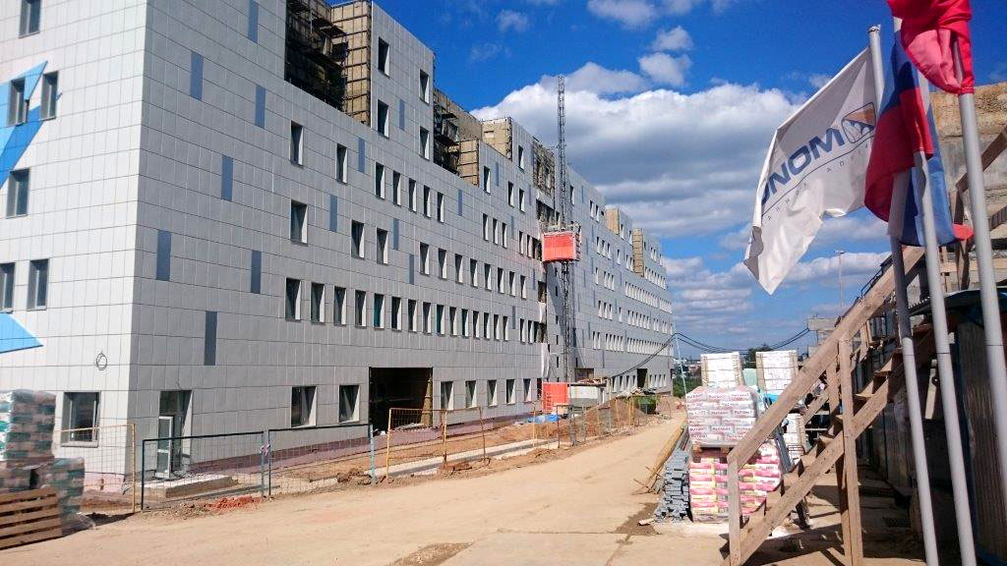
Министерство энергетики Московской области в ручном режиме осуществляет ежедневный контроль технологического присоединения к электрическим сетям энергопринимающих устройств перинатального центра в Наро-Фоминске, строящегося в рамках реализации программы Губернатора Московской области «Наше Подмосковье».
Энергетики Мособлэнерго выполнили работы по осуществлению техприсоединения до границ земельного участка в соответствии с законодательством и договорными обязательствами. По вине заказчика к контрольному сроку не были завершены работы по прокладке электрических сетей внутри участка до здания перинатального центра.
Министр энергетики Московской области Леонид Неганов дал поручение Мособлэнерго совместно с Наро-Фоминской электросетевой компанией обеспечить технологическое присоединение к электрическим сетям энергопринимающих устройств перинатального центра по временной схеме для выполнения пуско-наладочных работ.

6 новых электрозаправок будут запущены в Подмосковье в середине сентября 2016 года

В настоящее время в Подмосковье в высокой степени готовности находятся 6 электрозаправочных станции, планируемых к размещению на автозаправочных комплексах ООО «Лукойл-Центрнефтепродукт». Предполагаемый срок ввода в эксплуатацию 15 сентября 2016 года.
Как отметил министр энергетики Московской области Леонид Неганов, новые электрозаправочные станции появятся в Домодедово, Дмитрове, Химках, Красногорском и Истринском районах Московской области.
Всего же в 2016 году планируется ввести в эксплуатацию 11 электрозаправочных станции на автозаправочных комплексах и на территории торговых сетей.
Реализация указанных проектов проводится в рамках государственной программы Московской области «Энергоэффективность и развитие энергетики», стратегическим направлением которой является развитие применения альтернативных видов топлива, в том числе электроэнергии.

